МИНИСТЕРСТВО ОБРАЗОВАНИЯ, НАУКИ И МОЛОДЕЖНОЙ ПОЛИТИКИ
КРАСНОДАРСКОГО КРАЯ
ГОСУДАРСТВЕННОЕ АВТОНОМНОЕ ПРОФЕССИОНАЛЬНОЕ
ОБРАЗОВАТЕЛЬНОЕ УЧРЕЖДЕНИЕ КРАСНОДАРСКОГО КРАЯ
«КРАСНОДАРСКИЙ ГУМАНИТАРНО-ТЕХНОЛОГИЧЕСКИЙ КОЛЛЕДЖ»

МЕТОДИЧЕСКИЕ РЕКОМЕНДАЦИИ ПО ВЫПОЛНЕНИЮ ВЫПУСКНОЙ КВАЛИФИКАЦИОННОЙ РАБОТЫ
(ДИПЛОМНАЯ РАБОТА)
для студентов специальности
44.02.06 «Профессиональное обучение (в отрасли технологии продукции общественного питания)»

ДЛЯ СТУДЕНТОВ ОЧНОЙ ФОРМЫ ОБУЧЕНИЯ

г. Краснодар, 2022 г.

СОГЛАСОВАНО  Заместитель директора по НМР  ГАПОУ КК КГТК  ______________ Н.И. Тутынина  «___» _____________ 2022 г. | УТВЕРЖДАЮ  Заместитель директора по УР  ГАПОУ КК КГТК  _______________ Г.А. Словцова  «_____» _______________2022 г.
РАССМОТРЕНО
на заседании кафедры:
Сервиса и общественного питания
Заведующий кафедрой
_______________ Е.И.Толстихина
«___» _____________ 2022 г.

Составитель: Долгушин Н.Е., преподаватель ГАПОУ КК КГТК

Методические рекомендации по выполнению дипломной работы являются частью учебно-методического комплекса (УМК) по специальности 44.02.06 «Профессиональное обучение (в отрасли технологии продукции общественного питания)» РУП № 109
Методические рекомендации определяют цели, задачи, порядок выполнения, а также содержат требования к лингвистическому и техническому оформлению дипломной работы практические советы по подготовке и прохождению процедуры защиты.

Методические рекомендации адресованы студентам очной формы обучения.

1 Общие положения о дипломной работе.

Дипломная работа предусмотрена учебным планом по специальности 44.02.06 «Профессиональное обучение» (в отрасли технологии продукции общественного питания) и является итоговым контролем знаний студентов.
Выполнение дипломной работы ставит перед студентом следующие цели и задачи:
• систематизация, закрепление и расширение теоретических и практических знаний, полученных в процессе обучения;
• закрепление навыков создания методического обеспечения для решения поставленных задач.
• разработка модели методической работы в СПО и ее обоснование;
• определение практической составляющей;
• выполнение практической части дипломной работы
• разработка планов-конспектов занятий (внеклассных мероприятий) отвечающих требованиям к уровню подготовки специалиста по специальности 44.02.06 «Профессиональное обучение (в отрасли технологии продукции общественного питания)».
• подготовка и защита (презентация) дипломной работы.
Особенностью выполнения данной дипломной работы является наличие у студентов определенных ЗУН планирования и организации учебно-производственного процесса и методической работы мастера производственного обучения с учетом возрастных особенностей обучающихся.
Учитывая специальность 44.02.06 «Профессиональное обучение (в отрасли технологии продукции общественного питания)» рекомендуется выполнять дипломную работу в следующем порядке:
1) выбор темы;
2) получение индивидуального задания;
3) составление плана подготовки курсовой работы;
4) подбор, изучение, анализ и обобщение материалов по выбранной теме;
5) разработка содержания дипломной работы;
6) составление теоретической части дипломной;
7) составление и разработка основной практической части дипломной;
8) разработка заключения дипломной;
9) составление списка источников и литературы.
Следует также помнить, что дипломная работа по специальности 44.02.06 « Профессиональное обучение» ( по отраслям) должна содержать методические разработки, наглядные пособия, слайд-презентации или другие продукты творческой деятельности в соответствии с выбранной темой.

2 СТРУКТУРА ДИПЛОМНОЙ РАБОТЫ
2.1 Структура дипломной работы
По содержанию дипломная работа носит реферативный характер. Объем ВКР должен соответствовать заданию.

По структуре дипломная работа включает в себя:
- содержание;
- введение, в котором раскрывается актуальность и значение темы, формулируется цель работы (5%, не менее 1,5-2 страницы);
- теоретическую часть (50%, не менее 20 стр.), в которой дается описание истории вопроса, оценивается уровень разработанности проблемы в теории и практике посредством сравнительного анализа литературы;
- практическая часть (40 %,не менее 16 страниц), должна быть представлена методическими разработками, наглядными пособиями, слайд-презентациями или другими продуктами творческой деятельности в соответствии с выбранной темой.
- Заключение (5%, не менее 1,5-2 страницы), в котором содержатся выводы и рекомендации относительно возможностей использования материалов работы;
- список литературы;
- приложения.
- отзыв руководителя дипломного проектирования.

3 ПОРЯДОК ВЫПОЛНЕНИЯ ДИПЛОМНОЙ РАБОТЫ.
3.1 Выбор темы
Распределение и закрепление тем производит преподаватель. При закреплении темы соблюдается принцип: одна тема – один студент.
При закреплении темы Вы имеете право выбора из предложенного списка. Документальное закрепление тем производится посредством внесения Вашей фамилии в утвержденный заместителем директора по учебной работе перечень тем дипломных работ. Данный перечень тем дипломных работ с конкретными фамилиями студентов хранится у преподавателя. Самостоятельное изменение темы не предусмотрено.
3.2 Получение индивидуального задания.
После выбора темы дипломной работы преподаватель выдает Вам индивидуальное задание установленной формы.
Обращаем внимание, что индивидуальное задание Вы должны получить не позднее, чем за 2 месяца до выполнения дипломной работы.
3.3 Составление плана подготовки дипломной работы.
В самом начале работы очень важно вместе с руководителем составить план выполнения дипломной работы. При составлении плана Вы должны вместе уточнить круг вопросов, подлежащих изучению и исследованию, структуру работы, сроки её выполнения, определить необходимую литературу. ОБЯЗАТЕЛЬНО составить рабочую версию содержания дипломной работы по разделам и подразделам.
Внимание! Во избежание проблем, при подготовке дипломной работы Вам необходимо всегда перед глазами иметь:
- Календарный план выполнения дипломной работы.
- График индивидуальных консультаций руководителя.
Запомните: своевременное выполнение каждого этапа дипломной работы - залог Вашей успешной защиты и гарантия допуска к квалификационному экзамену по ПМ.
3.4 Подбор, изучение, анализ и обобщение материалов
по выбранной теме.
Прежде чем приступить к разработке содержания дипломной работы, очень важно изучить различные источники (законы, ГОСТы, ресурсы Интернет, учебные издания и др.) по заданной теме.
Процесс изучения учебной, научной, нормативной, технической и другой литературы требует внимательного и обстоятельного осмысления, конспектирования основных положений, кратких тезисов, необходимых фактов, цитат, что в результате превращается в обзор соответствующей книги, статьи или других публикаций.
От качества Вашей работы на данном этапе зависит качество работы по факту её завершения.
Внимание! При изучении различных источников очень важно их фиксировать сразу. В дальнейшем данные источники войдут у Вас в список используемой литературы.
Практический совет: создать в своем компьютере файл «Литература по КР» и постепенно туда вписывать исходные данные любого источника, который Вы изучали по теме дипломной работы. Чтобы не выполнять работу несколько раз, внимательно изучите требования к составлению списка источников и литературы.
Результат этого этапа дипломной работы – это сформированное понимание предмета исследования, логически выстроенная система знаний сущности самого содержания и структуры исследуемой проблемы.
Итогом данной работы может стать необходимость отойти от первоначального плана, что, естественно, может не только изменить и уточнить структуру, но и качественно обогатить содержание дипломной работы.
3.5 Разработка содержания дипломной работы
Дипломная работа имеет ряд структурных элементов: титульный лист (Приложение 1), введение, теоретическая часть, практическая часть, заключение, список используемой литературы.
3.5.1 Разработка введения
Во-первых, во введении следует обосновать актуальность избранной темы дипломной работы, раскрыть ее теоретическую и практическую значимость, сформулировать цели и задачи работы.
Во-вторых, во введении, а также в той части работы, где рассматривается теоретический аспект данной проблемы, автор должен дать, хотя бы кратко, обзор литературы, изданной по этой теме.
Введение должно подготовить читателя к восприятию основного текста работы. Оно состоит из обязательных элементов, которые необходимо правильно сформулировать. В первом предложении называется тема дипломной работы.
Актуальность исследования (почему это следует изучать?) Актуальность исследования рассматривается с позиций социальной и практической значимости. В данном пункте необходимо раскрыть суть исследуемой проблемы и показать степень ее проработанности в различных трудах (педагогов). Здесь же можно перечислить источники информации, используемые для исследования. (Информационная база исследования может быть вынесена в первую главу).
Цель исследования (какой результат будет получен?) Цель должна заключаться в решении исследуемой проблемы путем ее анализа и практической реализации. Цель всегда направлена на объект.
Проблема исследования (что следует изучать?) Проблема исследования показывает осложнение, нерешенную задачу или факторы, мешающие её решению. Определяется 1 - 2 терминами.
Объект исследования (что будет исследоваться?). Объект предполагает работу с понятиями. В данном пункте дается определение объекта исследования, на которое направлена исследовательская деятельность. Объектом может быть личность, среда, процесс, структура.
Предмет исследования (как, через что будет идти поиск?) Здесь необходимо дать определение планируемым к исследованию конкретным свойствам объекта или способам изучения педагогического явления. Предмет исследования направлен на практическую деятельность и отражается через результаты этих действий.
Гипотеза исследования (предположительный результат исследования?).
Возможная структура гипотезы:
- утверждение значимости проблемы.
- догадка (свое мнение) «Вместе с тем…».
- предположение «Можно...».
- доказательство «Если...».
Задачи исследования (как идти к результату?), пути достижения цели. Задачи соотносятся с гипотезой. Определяются они исходя из целей работы. Формулировки задач необходимо делать как можно более тщательно, поскольку описание их решения должно составить содержание глав и параграфов работы. Как правило, формулируются 3-4 задачи.
Перечень рекомендуемых задач:
- «На основе теоретического анализа литературы разработать...» (ключевые понятия, основные концепции).
- «Определить... » (выделить основные условия, факторы, причины, влияющие на объект исследования).
- «Раскрыть... » (выделить основные условия, факторы, причины, влияющие на предмет исследования).
- «Разработать... » (средства, условия, формы, программы).
- «Апробировать…» (что разработали) и дать рекомендации...
Методы исследования (как исследовали?): дается краткое перечисление методов исследования через запятую без обоснования.
Теоретическая и практическая значимость исследования (что нового, ценного дало исследование?).
Теоретическая значимость исследования не носит обязательного характера. Наличие сформулированных направлений реализации полученных выводов и предложений придает работе большую практическую значимость.
При написании можно использовать следующие фразы: результаты исследования позволят осуществить...; будут способствовать разработке...; позволят совершенствовать….
Структура работы – это завершающая часть введения (что в итоге в работе представлено).
В завершающей части в назывном порядке перечисляются структурные части работы, например: «Структура работы соответствует логике исследования и включает в себя введение, теоретическую часть, практическую часть, заключение, список литературы».
Здесь допустимо дать развернутую структуру дипломной работы и кратко изложить содержание глав. (Чаще содержание глав дипломной работы излагается в заключении).
Таким образом, введение должно подготовить к восприятию основного текста работы.
3.5.2 Разработка основной части дипломной работы.
Основная часть обычно состоит из двух разделов: в первом содержатся теоретические основы темы; дается история вопроса, уровень разработанности вопроса темы в теории и практике посредством сравнительного анализа литературы.
В теоретической части рекомендуется излагать наиболее общие положения, касающиеся данной темы, а не вторгаться во все проблемы в глобальном масштабе. Теоретическая часть предполагает анализ объекта исследования и должна содержать ключевые понятия, историю вопроса, уровень разработанности проблемы в теории и практике. Излагая содержание публикаций других авторов, необходимо обязательно давать ссылки на них с указанием номеров страниц этих информационных источников.
Вторым разделом является практическая часть, которая должна носить сугубо прикладной характер. В ней необходимо описать конкретный объект исследования, привести разработки планов мероприятий (занятий) (Приложения 3,4) в соответствии с темой работы, а также сформулировать направления совершенствования данного направления педагогической деятельности. Для написания практической части, как правило, используются материалы, собранные Вами в ходе производственной практики.
3.5.3 Разработка заключения.
Обращаем Ваше внимание, что по окончании исследования подводятся итоги по теме. Заключение носит форму синтеза полученных в работе результатов. Его основное назначение - резюмировать содержание работы, подвести итоги проведенного исследования. В заключении излагаются полученные выводы и их соотношение с целью исследования, конкретными задачами, гипотезой, сформулированными во введении.
Проведенное исследование должно подтвердить или опровергнуть гипотезу исследования. В случае опровержения гипотезы даются рекомендации по возможному совершенствованию деятельности в свете исследуемой проблемы.
4 ОБЩИЕ ПРАВИЛА ОФОРМЛЕНИЯ ДИПЛОМНОЙ РАБОТЫ.
  - Оформление текстового материала.
Текстовая часть работы должна быть исполнена в компьютерном варианте на бумаге формата А4. Шрифт – Times New Roman, размер шрифта – 14, полуторный интервал, выравнивание по ширине. Страницы должны иметь поля: нижнее – 20 мм.; верхнее – 20 мм.; левое – 30 мм.; правое – 10 мм. Объем ВКР должен соответствовать заданию. Все страницы работы должны быть пронумерованы. Номер страницы ставится на середине листа нижнего поля. (шрифт номера страницы Times New Roman, размер шрифта - 12)
Весь текст КР должен быть разбит на составные части. Разбивка текста производится делением его на разделы (главы) и подразделы (параграфы). В содержании работы не должно быть совпадения формулировок названия одной из составных частей с названием самой работы, а также совпадения названий глав и параграфов. Названия разделов (глав) и подразделов (параграфов) должны отражать их основное содержание и раскрывать тему работы.
При делении работы на разделы (главы) согласно ГОСТ 2.105-95 обозначение производят порядковыми номерами – арабскими цифрами без точки и записывают с абзацного отступа (1,25 см.), выделяют жирным шрифтом, без подчеркивания и без точки в конце. Если заголовок состоит из нескольких предложений, то между ними точка ставиться. Вторая строка наименования заголовка, подзаголовка пишется от границы левого поля.
При необходимости подразделы (параграфы) могут делиться на пункты. Номер пункта должен состоять из номеров раздела (главы), подраздела (параграфа) и пункта, разделённых точками. В конце номера раздела (подраздела), пункта (подпункта) точку не ставят.
Заголовки должны четко и кратко отражать содержание разделов (глав), подразделов (параграфов), пунктов.
Переносы в словах заголовков и подзаголовков не допускаются. Заголовки отделяются от основного текста пустой строкой.
Не допускается оставлять заголовки, подзаголовки текста, а так же заголовки таблиц и рисунков на одной станицы, а текст, таблицу или рисунок на другой.
Если заголовки и подзаголовки, а так же наименования таблиц и рисунков состоят из нескольких строк, то их прописывают через один интервал.
Перечисления в тексте допускается отмечать с помощью знаков: “*”, “-” и т.п., который ставиться перед каждой позицией перечисления.
Для дальнейшей детализации могут быть использованы арабские цифры со скобкой.
Например: а) . . . .
- . . . .
- . . . .
Каждое перечисление указывается с абзацного отступа.
4.2 Порядок оформления сносок
Сноска – это элемент, содержащий вспомогательный текст пояснительного или справочного характера.
Сноска связана с текстом цифрой (¹). Знак сноски ставиться на уровне верхнего обреза шрифта непосредственно после того слова, числа, символа, цитаты, предложения, к которым дается пояснение или справочные данные.
Нумерация сносок сквозная по всему тексту.
Содержание сносок помещают в конце листа, с абзацного отступа, отделяют от основного текста короткой тонкой линией, проведенной от границы левого поля на 1/3 страницы.
__________________________________________
¹ Фамилия И.О. автора. Название. Место, год издания. Страница, с которой взята цитата
В таблице сноски помещают над линией, обозначающей окончание таблицы.
Нумерация страниц основного текста и приложений, входящих в состав работы, должна быть сквозная.
В работе должны применяться научные и специальные термины, обозначения и определения, установленные соответствующими стандартами, а при их отсутствии – общепринятые в специальной и научной литературе. Если принята специфическая терминология, то перед списком литературы должен быть перечень принятых терминов с соответствующими разъяснениями. Перечень включают в содержание работы.
При написании введения необходимо правильно формулировать обязательные элементы.
Элемент введения | Комментарий к формулировке
Актуальность темы | Раскрыть суть исследуемой проблемы и показать степень ее проработанности в трудах экономистов
Цель работы | Должна заключаться в решении исследуемой проблемы путем ее анализа и практической реализации
Задачи работы | Определяются, исходя из развития цели работы. Формулировки задач необходимо делать как можно более тщательно, поскольку описание их решения должно составить содержание глав и параграфов работы. Как правило, формулируются 3 – 4 задачи.
Объект изучения | Дать определение экономическому явлению, на которое направлена исследовательская деятельность.
Предмет изучения | Дать определение планируемым к исследованию конкретным свойствам объекта или способам изучения экономического явления.
Информационная база исследования | Перечислить источники информации, используемые для исследования.
Практическая значимость исследования | Не носит обязательного характера. Наличие сформулированных направлений реализации полученных выводов и предложений придает работе большую практическую значимость.
Структура работы | Кратко изложить содержание глав работы.
Заключение носит форму синтеза полученных в работе результатов. Его основное назначение – резюмировать содержание работы, подвести итоги проведенного исследования. В заключении излагаются полученные выводы и их соотношение с целью работы и конкретными задачами, поставленными и сформулированными во введении.
4.3. Порядок оформления содержания, введения и заключения
В начале дипломной работы помещают содержание, которое включает номера и наименования разделов и подразделов с указанием номеров страниц, на которых они размещаются.
Слово “СОДЕРЖАНИЕ” пишется прописными буквами и центрируется относительно границ левого и правого полей.
Если наименование разделов, подразделов написаны на нескольких строках, то номер страницы ставиться на уровне последней строки.
Текст курсовой работы делят на разделы и подразделы.
Номера разделов обозначают арабскими цифрами без точки на конце. Нумерация разделов производится в пределах всей дипломной работы.
Подразделы имеют нумерацию в пределах каждого раздела, их номера состоят из номера раздела и подраздела, разделенных точкой.
Нумерация подразделов первого раздела:
1.1
1.2
Нумерация подразделов второго раздела:
2.1
2.2
Если подраздел включает в себя пункты и подпункты:
Номер состоит из номера раздела, подраздела, пункта, разделенными между собой (.)
Например:

СОДЕРЖАНИЕ
Стр.
Введение………….………………………………..…………………….........................................6
1 Теоретические основы методической работы в учебном заведении…..……………...............8
1.1 Понятие методическая работа в педагогической деятельности……….............................. 12
2 Методическое обеспечение учебно-производственного процесса…….. ……..................... 28
Заключение ………………………………………………………………………...........................44
Список используемой литературы …………………………………………………................... 46
Приложение 1 - Название………………………………………………………............................47
Приложение 2 - Название....……………………………………………………...........................48
Порядок оформления введения и заключения
Слово «ВВЕДЕНИЕ» - центрируется, пишется прописными буквами, выделяется жирным шрифтом.
Нумерация введения начинается с 6 стр.
Введение составляет – 1,5-2 стр. от основного текста.
Включает:
- Актуальность (почему создан текстовой документ);
- Область применения, порядок применения;
- Цели, задачи создания текстового документа
- Методы исследования;
- Источники информации.
Слово «ЗАКЛЮЧЕНИЕ» - центрируется, пишется прописными буквами, выделяется жирным шрифтом.
Заключение составляет – 1,5 -2 стр. от основного текста.
Включает: содержатся выводы и рекомендации относительно возможностей практического применения полученных результатов

4.4 Оформление иллюстраций
Все иллюстрации, помещаемые в работу, должны быть тщательно подобраны, ясно и четко выполнены. Рисунки и диаграммы должны иметь прямое отношение к тексту, без лишних изображений и данных, которые нигде не поясняются. Количество иллюстраций в работе должно быть достаточным для пояснения излагаемого текста. Иллюстрации следует располагать как можно ближе к соответствующим частям текста. На все иллюстрации должны быть ссылки в тексте работы. Наименования, приводимые в тексте и на иллюстрациях, должны быть одинаковыми.
Ссылки на иллюстрации разрешается помещать в скобках в соответствующем месте текста, без указания см. (смотри). Ссылки на ранее упомянутые иллюстрации записывают сокращенным словом смотри, например, см. рисунок 3.
Размещаемые в тексте иллюстрации следует нумеровать арабскими цифрами, например: Рисунок 1, Рисунок 2 и т.д. Допускается нумеровать иллюстрации в пределах раздела (главы). В этом случае номер иллюстрации должен состоять из номера раздела (главы) и порядкового номера иллюстрации, разделенных точкой, например Рисунок 1.1.
Надписи, загромождающие рисунок, чертеж или схему, необходимо помещать в тексте или под иллюстрацией.
4.5 Порядок оформления графического материала и формул
Графический материал
Графический материал (графики, рисунки, диаграммы и т.д.) служит для наглядного отображения излагаемого текста, результатов исследования или выводов. Его размещают по тексту курсовой работы (после первой ссылки на него), а так же в приложениях к работе.
Не допускается выполнять графический материал чернилами разного цвета, вклеивать в работу.
Весь графический материал (иллюстрации) должен быть пронумерован арабскими цифрами в пределах всей курсовой работы (1,2,3 и т.д.).
Иллюстрации должны иметь наименование, которое размещается под ней и состоит из: слова «рисунок», его номера и наименования, нанесенного с пропиской буквы после тире.
При необходимости иллюстрации снабжают поясняющими данными (подрисуночным текстом), которые располагаются между изображением и наименованием.
Учет всех этих критериев (рис. 2) составляет сущность комплексного подхода к учебно-методическому обеспечению учебного процесса.

Применение различных средств обучения с учетом их преимущественных дидактических функций и типичных учебных ситуаций
Охват всех узловых вопросов учебного материала учебной программы

Охват всех основных этапов учебного процесса
СИСТЕМА УЧЕБНО-МЕТОДИЧЕСКОГО ОБЕСПЕЧЕНИЯ ПРОИЗВОДСТВЕННОГО ОБУЧЕНИЯ
Обеспечение реализации всех функций процесса обучения: образовательной, воспитывающей, развивающей

Обеспечение обучающей деятельности мастера и учебной деятельности учащихся
Учет экономического, эргономического, гигиенического, экологического факторов, безопасности использования в учебном процессе

Рисунок 2 – Состав и структура работников учебного учреждения
Если в дипломной работе приведена одна иллюстрация, то ее не нумеруют.
Формулы
Формулы нумеруют в пределах всей дипломной работы арабскими цифрами, которые записывают на уровне формулы справа в круглых скобках, саму формулу помещают в центре листа.
Пояснения символов и числовых коэффициентов, входящих в формулу, если они ранее не пояснены в тексте, должны быть приведены непосредственно под формулой.
Пояснение каждого символа следует давать с новой строки в той последовательности, в которой символы приведены в формуле.
Выполнение учебного плана по производственному обучению количественно выражается в процентах и подсчитывается по формуле
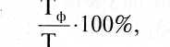 (1)

где Т_{ф} — количество времени в часах, фактически использованное учебной группой на производственное обучение за данный отрезок времени (месяц, полугодие, учебный год, курс обучения); пропуски занятий отдельными учащимися при этом не учитываются;
Т_{п} — количество времени в часах, отведенное на производственное обучение за данный отрезок времени по учебному плану.

Переносить формулу на следующую строку допускается на знаках выполняемых операций, причем знак вначале следующей строки повторяют. Например, при переносе формулы на знаке умножения пишут строчную букву «х».
Применение машинописных и рукописных символов в одной формуле не допускается.
Скобки необходимо писать так, чтобы они полностью охватывали по высоте, заключенные в них формулы.
В случае применения одинаковых по начертанию скобок, внешние скобки должны быть большего размера, чем внутренние.
Знак корня должен скрывать все элементы подкоренного выражения.
При написании дробей, особенно многострочных, основная линия должна быть длиннее линий других дробей, входящих в состав данной математической формулы.
4.6 Требования к оформлению таблиц
Цифровой материал, как правило, оформляют в виде таблиц. Таблицы применяют для наглядности и удобства сравнения показателей. Название таблицы помещают над ней, после слова «таблица» и ее номера.
Слово «Таблица» пишут с прописной буквы от границы левого поля. Нумеруют таблицы арабскими цифрами в пределах дипломной работы (1, 2, 3).
Основные структурные элементы таблицы следующие:

Головка | Заголовки граф
Боковик, заголовки строк | подзаголовки граф
 | строки | горизонтальные

Графы (колонки)
Заголовки граф и строк следует писать с прописной буквы, а подзаголовки граф – со строчной буквы, если они составляют одно предложение с заголовком, или с прописной, если они имеют самостоятельное значение.
В конце заголовка и подзаголовка точка не ставится. Заголовки и подзаголовки граф указывают в единственном числе.
Таблицы слева, справа, сверху и снизу ограничиваются линиями.
Не допускается разделять заголовки и подзаголовки боковика и граф диагональными линиями.
Заголовки граф записывают параллельно строкам таблицы, при необходимости допускается размещать их перпендикулярно.
Размер шрифта в таблице – 12, интервал – одинарный.
Таблицу помещают после первого упоминания о ней в тексте.

При всем многообразии вариантов составления графиков перемещения их можно свести к двум основным типам: а) графики, предусматривающие перемещение всех бригад (звеньев) учащихся группы; б) графики, предусматривающие перемещение только части (бригады, звена или отдельного учащегося) учебной группы (таблицы 3 и 4).
Таблица 3 - График, предусматривающий перемещение по рабочим местам, участком, цехам всех учащихся группы
Бригады учащихся | Период перемещения
 | 1  от… до…  (дней, часов) | 2 | 3 | 4
1-я
2-я
3-я
4-я

Таблица 4 - График, предусматривающий перемещение только одной бригады (звена)

Бригады учащихся | Период перемещения
 | 1  от… до…  (дней, часов) | 2 | 3 | 4
1-я
2-я
3-я
4-я

Допускается помещать таблицу вдоль длинной стороны листа.
Если таблица не входит на формат листа по ширине:
- вводят дополнительную строку, где указывают номера граф;
- таблицу делят на части и размещают их одна над другой;
- над первой частью указывают название и номер таблицы;
- над последующими частями пишут от границы левого поля слова «Продолжение таблицы» или «Окончание таблицы» с указанием ее номера:
- во второй и последующих частях таблицы повторяют головку и боковик.

Таблица 2 – Динамика производства продукции

Вид продукции | 1995 г. | 1996 г. | 1997 г. | 1998 г.
1 | 2 | 3 | 4 | 5
Хлебобулочные изделия
Кондитерские изделия

Продолжение (окончание) таблицы 2

Вид продукции | 1999 г. | 2000 г. | 2001 г. | 2002 г.
1 | 2 | 3 | 4 | 5
Хлебобулочные изделия
Кондитерские изделия

Если таблица не входит на формат листа по длине:
- вводят дополнительную строку с номерами граф;
- над первой частью таблицы указывают ее название и номер;
- над последующими частями пишут от границы левого поля слова «Продолжение таблицы» или «Окончание таблицы» с указанием ее номера;

Таблица 3 – Классификация уроков по содержанию и целям

Тип урока | Характеристика содержания, цели
1 | 2
Вводный. | Ознакомление учащихся с профессией, характером и содержанием предстоящих работ, учебной мастерской, правилами поведения и безопасности в учебной мастерской и училище. Ознакомление учащихся с предприятием.

- - - - - - - - - - - - - - - - - - - - - - - - - - - - - - - - - - - - - - - - - - - - - - - - - -
Продолжение (окончание) таблицы 3

1 | 2
По изучению трудовых приемов и операций. | Формирование у учащихся первоначальных умений правильно и качественно выполнять все приемы и способы изучаемой операции в различных их сочетаниях в соответствии с инструктивными указаниями и пояснениями мастера и рекомендациями инструкционной карты.
По выполнению простых работ комплексного характера. | Закрепление и совершенствование умений учащихся выполнять приемы и способы труда, типичные для профессии, в различных сочетаниях при выполнении в учебных мастерских и лабораториях работ комплексного характера, включающих ранее изученные операции.

При отсутствии отдельных числовых данных в таблице следует ставить прочерк (тире).
Цифры в графах таблицы должны быть записаны так, чтобы разряды чисел по всей графе были расположены один под другим.

При наличии небольшого по объему цифрового материала его желательно давать не таблицей, а текстом, располагая цифровые данные в виде колонок.

Например:

Предельные отклонения могут составлять:

по высоте…………………...2,5

по ширине…………………..1,5

по длине……………………..0,3

4.7 Оформление списка используемой литературы
Список литературы составляется с учетом правил оформления библиографии.
Сведения об источниках следует располагать в алфавитном порядке (по фамилии автора или названии) и нумеровать арабскими цифрами.
Список литературы помещается в конце курсовой работы.
Сведения о каждом источнике помещают от левого края.
Фамилию автора указывают в именительном падеже. Если авторов более трех, приводят фамилию автора, указанную в книге первой с добавлением слов “и др.”.
Если авторов не более трех, то их фамилии и инициалы приводят в той последовательности, в которой они приведены в книге через запятую.
Название книги или статьи пишется без кавычек и сокращений.
Место издания пишется с прописной буквы. Наименование городов Москва и Ленинград (Санкт-Петербург) пишут сокращенно (М., Л., С-Пб.), а название других городов - полностью.
Наименование издательства пишут так, как оно приведено в книге.
Год издания указывают цифрами без дополнительных пояснений (год должен быть не позднее 5 лет, исключение – нормативно-правовая документация).
Например: 2017, 2019 и т.п.
Сведения, касающиеся периодической литературы (газеты, журналы и т.п.) приводят в следующем порядке: автор (ы), наименование статьи, знак (//), наименование журнала, газеты, дата издания, число или месяц (только для газет), номер выпуска (только для журналов), страницы (кроме газет объемом 8 и менее страниц).
Образец оформления раздела «Список используемой литературы»
(порядок размещения по алфавиту)
Список используемой литературы
Нормативно-правовые документы
1 Федеральный закон "Об образовании в Российской Федерации" от 29.12.2012 N 273-ФЗ (действующая редакция, 2016)
2 Приказ Минобрнауки России от 27.10.2014 N 1386 "Об утверждении федерального государственного образовательного стандарта среднего профессионального образования по специальности 44.02.06 Профессиональное обучение (по отраслям)" (Зарегистрировано в Минюсте России 28.11.2014 N 34994)
Монографическая литература 3 Организация и методика профессионального обучения.-Скакун В.А., Форум ,2016 г.
4 Общая и профессиональная педагогика.-Жуков Г.Н.,Альфа-М,2017 г.
5 Общая и профессиональная педагогика .- Г.Д. Бухарова , Академия ,2017 г.
6 Педагогика .- С.А.Смирнова , Академия 2016 г.
7 Методика профессионального обучения .-Эрганова Н.Е., Академия , 2018 г.
8 Настольная книга мастера профессионального обучения –Кругликов Г.И.,Академия ,2018 г.
9 Методическая работа мастера профессионального обучения-Г.И. Кругликов , Академия ,2017 г.
10Учебная работа мастера профессионального обучения .- Г.И.Кругликов,Академия,2018 г.
11 Инновационные технологии.-М.Н.Гуслова ,Академия ,2016 г.
12 Общая психология.-Н.С.Глуханюк , Академия ,2017 г.
13 Методические указания по МДК 03 для специальности 44.02.06.
Описание электронных ресурсов
14 Содержание работы мастера производственного обучения: [Электронный ресурс] / Режим доступа к ст.: http://knowledge.allbest.ru/pedagogics/3c0a65635a3bc68b4c43a88421216d37_0.html
15 Урок - основная форма производственного обучения [Электронный ресурс]. – Режим доступа: // http://mirznanii.com/a/176205/urok-osnovnaya-forma-proizvodstvennogo-obucheniya – [Загл. с экрана].
16 Теоретические основы организации методической работы мастера производственного обучения Источник: http://5fan.ru/wievjob.php?id=97183 [Электронный ресурс] / Режим доступа: http://5fan.ru/– [Загл. с экрана].

4.8 Оформление приложений
В приложениях помещают материал, дополняющий основной текст. Приложениями могут быть, например, графические дидактические материалы, таблицы большого формата, технологические карты, описания аппаратуры и приборов и т.д.
Приложения оформляют как продолжение основного на последующих ее листах или в виде самостоятельного документа.
В основном тексте на все приложения должны быть даны ссылки, например: Производные единицы системы СИ (Приложения 1, 2 и 5).
Приложения располагают в последовательности ссылок на них в тексте. Каждое приложение должно начинаться с нового листа (страницы) с указанием наверху справа страницы слова Приложение и его обозначения. Рядом со словом Приложение ставят обозначение, под ним в скобках указывают или слово “обязательное”, или “рекомендуемое”. В свою очередь рекомендуемое приложение может быть «справочным» и «информационным».
Приложения обозначают арабскими цифрами, за исключением цифры 0.
Приложение должно иметь заголовок, который записывают с прописной буквы отдельной строкой и выравнивается по центру.

4.9 Требования к лингвистическому оформлению
дипломной работы.

Дипломная работа должна быть написана логически последовательно, литературным языком. Повторное употребление одного и того же слова, если это возможно, допустимо через 50 – 100 слов. Не должны употребляться как излишне пространные и сложно построенные предложения, так и чрезмерно краткие лаконичные фразы, слабо между собой связанные, допускающие двойные толкования и т. д.
При написании дипломной работы не рекомендуется вести изложение от первого лица единственного числа: «я наблюдал», «я считаю», «по моему мнению» и т. д. Корректнее использовать местоимение «мы». Допускаются обороты с сохранением первого лица множественного числа, в которых исключается местоимение «мы», то есть фразы строятся с употреблением слов «наблюдаем», «устанавливаем», «имеем». Можно использовать выражения «на наш взгляд», «по нашему мнению», однако предпочтительнее выражать ту же мысль в безличной форме, например:
- изучение педагогического опыта свидетельствует о том, что …,
- на основе выполненного анализа можно утверждать …,
- проведенные исследования подтвердили…;
- представляется целесообразным отметить;
- установлено, что;
- делается вывод о…;
- следует подчеркнуть, выделить;
- можно сделать вывод о том, что;
- необходимо рассмотреть, изучить, дополнить;
- в работе рассматриваются, анализируются...
При написании дипломной работы необходимо пользоваться языком научного изложения. Здесь могут быть использованы следующие слова и выражения:
- для указания на последовательность развития мысли и временную соотнесенность:
- прежде всего, сначала, в первую очередь;
- во – первых, во – вторых и т. д.;
- затем, далее, в заключение, итак, наконец;
- до сих пор, ранее, в предыдущих исследованиях, до настоящего времени;
- в последние годы, десятилетия;
- для сопоставления и противопоставления:
- однако, в то время как, тем не менее, но, вместе с тем;
- как…, так и…;
- с одной стороны…, с другой стороны, не только…, но и;
- по сравнению, в отличие, в противоположность;
- для указания на следствие, причинность:
- таким образом, следовательно, итак, в связи с этим;
- отсюда следует, понятно, ясно;
- это позволяет сделать вывод, заключение;
- свидетельствует, говорит, дает возможность;
- в результате;
- для дополнения и уточнения:
- помимо этого, кроме того, также и, наряду с…, в частности;
- главным образом, особенно, именно;
- для иллюстрации сказанного:
- например, так;
- проиллюстрируем сказанное следующим примером, приведем пример;
- подтверждением выше сказанного является;
- для ссылки на предыдущие высказывания, мнения, исследования и т.д.:
- было установлено, рассмотрено, выявлено, проанализировано;
- как говорилось, отмечалось, подчеркивалось;
- аналогичный, подобный, идентичный анализ, результат;
- по мнению Х, как отмечает Х, согласно теории Х;
- для введения новой информации:
- рассмотрим следующие случаи, дополнительные примеры;
- перейдем к рассмотрению, анализу, описанию;
- остановимся более детально на…;
- следующим вопросом является…;
- еще одним важнейшим аспектом изучаемой проблемы является…;
- для выражения логических связей между частями высказывания:
- как показал анализ, как было сказано выше;
- на основании полученных данных;
- проведенное исследование позволяет сделать вывод;
- резюмируя сказанное;
- дальнейшие перспективы исследования связаны с….
Письменная речь требует использования в тексте большого числа развернутых предложений, включающих придаточные предложения, причастные и деепричастные обороты. В связи с этим часто употребляются составные подчинительные союзы и клише:
- поскольку, благодаря тому что, в соответствии с…;
- в связи, в результате;
- при условии, что, несмотря на…;
- наряду с…, в течение, в ходе, по мере.
Необходимо определить основные понятия по теме исследования, чтобы использование их в тексте дипломной работы было однозначным. Это означает: то или иное понятие, которое разными учеными может трактоваться по-разному, должно во всем тексте данной работы от начала до конца иметь лишь одно, четко определенное автором дипломной работы значение.
В дипломной работе должно быть соблюдено единство стиля изложения, обеспечена орфографическая, синтаксическая и стилистическая грамотность в соответствии с нормами современного русского языка.

4.10 Оформление презентации
Презентация выполняется в программе Power Point с целью сопровождения защиты дипломных работ. Происходит это следующим образом: читается доклад и, одновременно выводятся через компьютерный проектор на экран слайды, раскрывающие и дополняющие содержание доклада в виде текста, графики, звуковых и видео фрагментов. Смена слайдов выполняется чаще всего по нажатию клавиши мыши или клавиатуры.
Презентация должна состоять из 10-25 слайдов. На каждый слайд должна быть выведена основная информация из дипломной работы с учетом графической информации, подготовленной для описания работы программы.
Содержание слайдов:
1 слайд должен быть заголовочный – представление темы, студента, организации.
Второй слайд – цели и задачи работы.
Третий слайд – назначение и область применения данной разработки.
Несколько слайдов, которые описывают данную программную разработку.
Последний слайд должен содержать информацию о том, что доклад окончен, докладчик готов ответить на вопросы.
На каждый слайд должна быть вынесена информация, рассказ о которой длиться не более 20-40 секунд. Показ слайдов должен сопровождать доклад и также по времени не должен превышать 7- 10 мин, в противном случае показ слайдов может быть остановлен председателем комиссии.
Содержание и количество слайдов должно быть согласовано с руководителем дипломной работы.
Правила оформления слайдов:
1. На одном слайде допускается наличие только одной картинки.
2. Текст слайда должен быть:
- для заголовков – 24-36 пунктов.
- для информационного текста 18-22 пункта.
- для надписей – обозначений в рисунке на объектах не ниже 12 пункта
3. Количество строк текста должно не превышать 7-8.
4. Изображение должно занимать не более 60% размера слайда.
5. Количество графических объектов изображения должно не превышать 10-20 на
один слайд.

4.11 Порядок защиты дипломной работы.
Дипломная работа допускается к защите при условии законченного оформления, допуска научного руководителя, после прохождения нормоконтроля.(Приложение 2.)
В случае не допуска дипломной работы к защите, руководитель дипломной работы проставляет в экзаменационной ведомости студенту неудовлетворительную оценку.
Защита дипломных работ должна быть проведена до начала экзаменационной сессии. Защита дипломной работы проводится в виде публичного выступления студента. Дипломная работа может быть оценена на «отлично», «хорошо», «удовлетворительно», «неудовлетворительно».
Критериями оценки дипломной работы являются:
- актуальность и степень разработанности темы;
- творческий подход и самостоятельность в анализе, обобщениях и выводах; полнота охвата первоисточников и исследовательской литературы;
- уровень овладения методикой исследования;
- научная обоснованность и аргументированность обобщений, выводов и рекомендаций; научный стиль изложения;
- соблюдение требований к оформлению дипломной работы и сроков ее исполнения
Накануне дня защиты студенты должен убедиться, что на компьютере установлено необходимое ему программное обеспечение, имеется папка, в которой находится его презентация , а также убедиться в правильности работы своей программы и презентации.
Защита дипломной работы осуществляется в следующем порядке:
1. Доклад студента.
2. Вопросы к студенту.
3. Дискуссия.
4. Заключительное слово студента.
Доклад студента по результатам выполненной дипломной работы не должен длиться от 10 до 15 мин. Если доклад проводится свыше 15 минут, докладчик может быть остановлен. В докладе должна быть обоснована актуальность темы, раскрыты цель и задачи, основное содержание работы и полученные результаты.
Изложение доклада должно быть свободным, без зачитывания письменного текста. Доклад должен сопровождаться показом презентационного материала, а также комментированием представленного графического материала и демонстрацией разработанного материала.

Приложение 1
МИНИСТЕРСТВО ОБРАЗОВАНИЯ, НАУКИ И МОЛОДЕЖНОЙ ПОЛИТИКИ
КРАСНОДАРСКОГО КРАЯ

ГОСУДАРСТВЕННОЕ АВТОНОМНОЕ ПРОФЕССИОНАЛЬНОЕ
ОБРАЗОВАТЕЛЬНОЕ УЧРЕЖДЕНИЕ КРАСНОДАРСКОГО КРАЯ
«КРАСНОДАРСКИЙ ГУМАНИТАРНО-ТЕХНОЛОГИЧЕСКИЙ КОЛЛЕДЖ»

Допускается к защите
Заместитель директора по УР
___________ Г.А. Словцова
«___» ______________2023 г.

ДИПЛОМНАЯ РАБОТА

по специальности_______________________________________________
(наименование специальности)

на тему:________________________________________________________

Выполнил (а) студент (ка)
____ курса, группы ________
_________________________
(Ф.И.О.)
Руководитель
_________________________
(Ф.И.О., должность)

Работа защищена с оценкой _______________

Краснодар 2023 г.

Эксперты нормоконтроля:

Содержательная экспертиза:

____________________ /________________________________/
(подпись) (Ф.И.О. руководителя)

Техническая экспертиза:

__________________ / Шпитальная А.Ю., заведующая ЦМКО ГАПОУ КК КГТК/
(подпись)

(подпись)

Дипломная работа прошла нормоконтроль
«___» ______________2023 г.
М.П.

Приложение 2
Образцы отзывов руководителя и рецензента о дипломной работе

МИНИСТЕРСТВО ОБРАЗОВАНИЯ, НАУКИ И МОЛОДЕЖНОЙ ПОЛИТИКИ
КРАСНОДАРСКОГО КРАЯ

ГОСУДАРСТВЕННОЕ АВТОНОМНОЕ ПРОФЕССИОНАЛЬНОЕ
ОБРАЗОВАТЕЛЬНОЕ УЧРЕЖДЕНИЕ КРАСНОДАРСКОГО КРАЯ
«КРАСНОДАРСКИЙ ГУМАНИТАРНО-ТЕХНОЛОГИЧЕСКИЙ КОЛЛЕДЖ»

ОТЗЫВ РУКОВОДИТЕЛЯ О ДИПЛОМНОЙ РАБОТЕ

Студента (ки) курса_____4 группы № 08-2_
______________________________________________
(Ф.И.О.)
Специальность 44.02.06. «Профессиональное обучение (по отраслям)»
Тема дипломной работы: «____________________________________________»
Руководитель_____Долгушин Н.Е., преподаватель

Актуальность темы __________________________________________________
____________________________________________________________________
Оценка содержания дипломной работы:______________________________ ____________________________________________________________________
Стиль изложения, качество оформления_________________________________ ____________________________________________________________________
Положительные стороны работы______________________________________
____________________________________________________________________
Замечания к дипломной работе_________________________________________ ____________________________________________________________________
Рекомендации по внедрению выпускной работы__________________________
____________________________________________________________________
Дополнительная информация для ГЭК__________________________________
____________________________________________________________________
Рекомендуемая оценка дипломной работы____Отлично_/хорошо/удовлетворительно___________________________

Руководитель ____________________ «___»______________2023 г.
(подпись)

Зав. кафедрой _____________________________
(подпись, Ф.И.О.)

Приложение 3
ОТЗЫВ РЕЦЕНЗЕНТА О ДИПЛОМНОЙ РАБОТЕ

Студента (ки) курса_____ группы №________ _________________________________________________________________
(Ф.И.О. студента (ки))
Специальность _____________________________________________________

Тема дипломной работы ______________________________________________

Рецензент __________________________________________________________
(ФИО, должность, место работы)
Соответствие содержания выпускной квалификационной работы заявленной
теме________________________________________________________________

Актуальность темы___________________________________________________
____________________________________________________________________

Оценка содержания дипломной работы__________________________________ ________________________________________________________________________________________________________________________________________

Оценка качества изложения и оформления работы________________________ ________________________________________________________________________________________________________________________________________
Практическое значение работы и рекомендации по внедрению_______________
________________________________________________________________________________________________________________________________________

Рекомендованная оценка дипломной работы_____________________________ _________________________________________________________________

Рецензент М.П. ____________________________
(подпись)

«_____»_________________2023 г.

Приложение 4

Образец задания для выполнения дипломной работы
МИНИСТЕРСТВО ОБРАЗОВАНИЯ, НАУКИ И МОЛОДЕЖНОЙ ПОЛИТИКИ
КРАСНОДАРСКОГО КРАЯ

ГОСУДАРСТВЕННОЕ АВТОНОМНОЕ ПРОФЕССИОНАЛЬНОЕ
ОБРАЗОВАТЕЛЬНОЕ УЧРЕЖДЕНИЕ КРАСНОДАРСКОГО КРАЯ
«КРАСНОДАРСКИЙ ГУМАНИТАРНО-ТЕХНОЛОГИЧЕСКИЙ КОЛЛЕДЖ»

УТВЕРЖДАЮ
Заместитель директора по УР
______________ Г.А. Словцова
«___» _______________2023 г.

ЗАДАНИЕ ПО ДИПЛОМНОЙ РАБОТЕ
Студенту ____________________________________________________________
1. Тема дипломной работы: ___________________________________________
2. Дата начала исследования: «___» _________ 2023 г.
Дата сдачи студентом законченной работы: «___» ___________ 2023 г.
3. Исходные данные к дипломной работе:_______________________ ________ __________________________________________________________________
4. Объект дипломной работы:__________________________________________ ____________________________________________________________________
5.Основные части дипломной работы (перечень подлежащих разработке вопросов, сроки их выполнения и примерный объем в страницах и в процентах к общему объему):
Введение:___________________________________________________________ ___________________________________________ ___стр.(5%) с _______по ____
Теоретическая часть:____________________________________________
_______________________________________ ___стр.(50%) с _______по_______
Практическая часть:_________________________________________ _____________________________________ ___стр.(40%) с _______по_______
Заключение:__________________________________________________________________________________________ ___стр.(5%) с _______по_______
6. Рекомендуемая специальная литература, справочные издания и т.д.
______________________________________________________________________________________________________________________________________

Руководитель ______________________ /Ф.И.О./

Приложение 5
Примерный план поурочного плана
(изучение нового учебного материала)

Дата _________
Группа _______

Вид учебного занятия (теоретическое, практическое занятие)
Тип занятия (изучение нового материала, закрепление полученных теоретических знаний, отработка умений и навыков, контроль знаний, обобщение знаний, комбинированный урок)
Тема: __________________________________________________________________________
Цели урока ______________________________________________________________________
Межпредметные связи____________________________________________________________
Педагогическая технология _______________________________________________________
Форма организация (ролевая игра, семинарское занятие, проблемная лекция и т.д.)___________________________________________________________________________
Используемые методы обучения ___________________________________________________
Время проведения урока___________________________________________________________
Обеспечение урока _______________________________________________________________
Формируемые компетенции:_______________________________________________________
План занятия

I Организационная часть 1 - 2 минуты
(проверка присутствующих, подготовка рабочих мест)

II Сообщение темы и целей занятий 1-2 минуты
(объявление темы урока, постановка достижимых целей перед студентами)

III Актуализация опорных знаний учащихся 5-7 минут
(выполнение упражнений, игровых заданий и т.д. необходимых как опора для изучения нового материла)

IV Начальная мотивация учебной деятельности 2 - 3 минуты
(заинтересованность в изучении данной темы: необходима в профессиональной деятельности, в жизненной ситуации, и т.д.)
V Изучение нового материала 60-63 минуты
(последовательное изложение по принципу «от простого к сложному» с возможной демонстрацией наглядных пособий)

VI Обобщение и систематизация изученного материала 5 - 6 минут
(выводы по основным вопросам темы, закрепление полученных знаний путем выполнения упражнения, составления таблицы и т.д)
VII Итоговая часть занятия 3 - 5 минут
(подведение итогов занятия, выставление комментированных оценок)
VIII Сообщение домашнего задания 1- 2 минуты
(если есть необходимость, выполнение домашнего задания следует разобрать или дать необходимые рекомендации по его выполнению – в этом случае время на сообщение домашнего задания увеличить)

Приложение 6
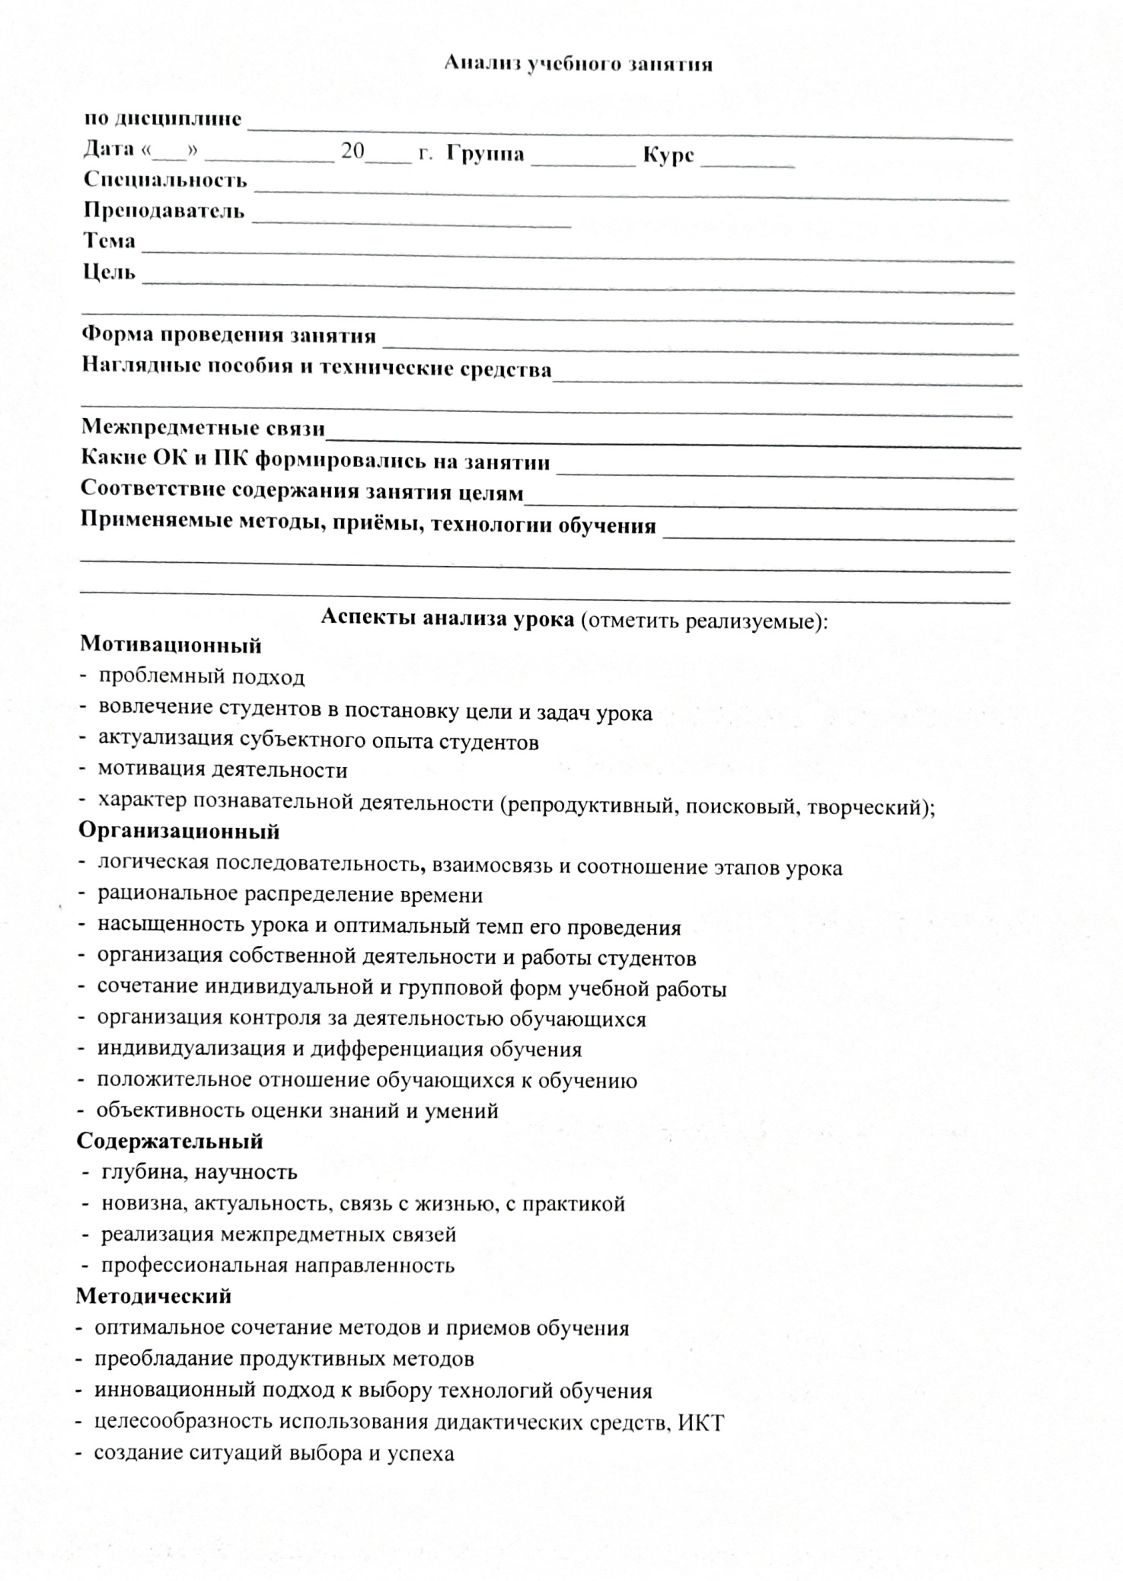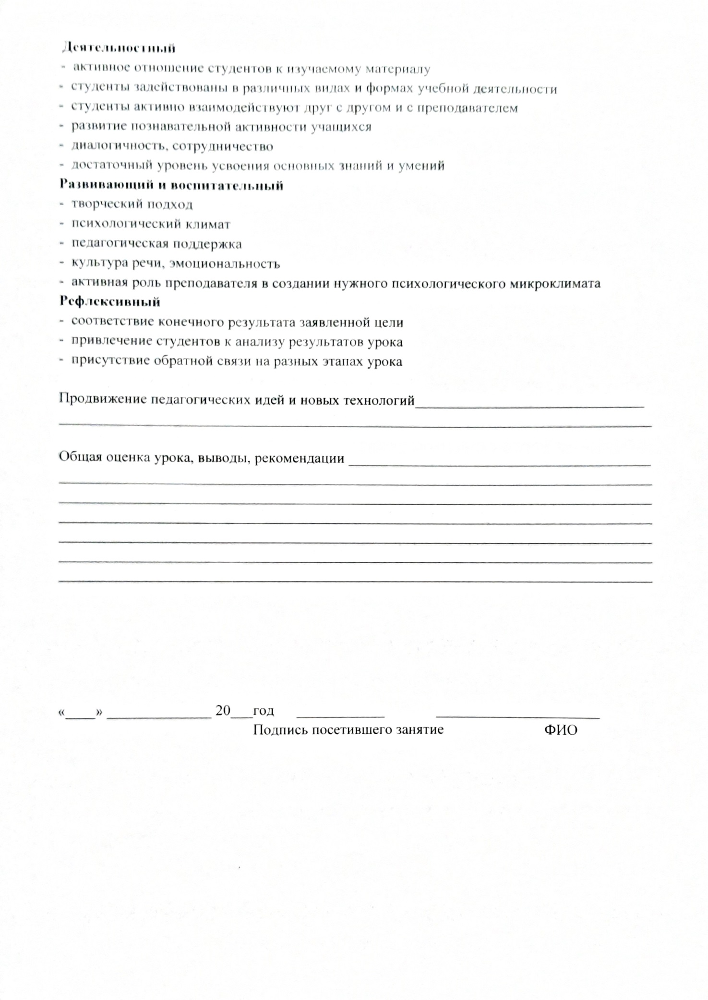

Приложение 7
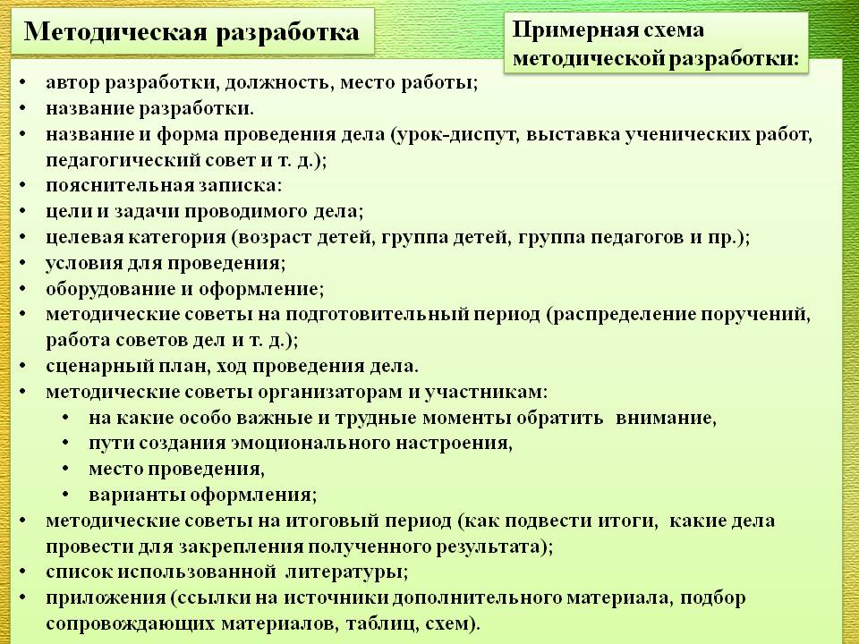

Приложение 8
Примерна схема анализа внеклассного мероприятия

Дата__________________________________________________________________
Группа________________________________________________________________
Кто проводит___________________________________________________________
Время проведения_______________________________________________________
Количество учащихся____________________________________________________
Присутствуют__________________________________________________________
Где проводится мероприятие______________________________________________
Тема:__________________________________________________________________
Цель:__________________________________________________________________
Анализ мероприятия:
1. Форма проведения (беседа, диспут, лекция,….)
2. Соответствие мероприятия возрастным особенностям учащихся
3. Индивидуальная работа с учащимися
4. Связь с жизнью
5. Как решалась поставленная педагогическая задача (эффективно,.…)
6. Что нового узнали учащиеся из проведенного мероприятия
7. Какие умения и навыки приобрели учащиеся в ходе мероприятий
8. Эмоциональное воздействие мероприятия на учащихся
9. Роль классного руководителя в подготовке и проведении мероприятия
10. Участие учащихся в мероприятии
11. Участие родителей в подготовке и проведении мероприятия
12. Организационный уровень мероприятия
а) четкость;
б) оформление места мероприятия
в) применение ТСО и наглядности
г) целесообразность их использования.
13. Подведение итогов мероприятия
ВЫВОДЫ
ПРЕДЛОЖЕНИЯ
Внеклассное мероприятие посетил___________ /_________________/___________
(должность) (Ф.И.О. посетившего мероприятие) (роспись)
С анализом мероприятия ознакомлен ___________________/__________________/

